**Творческое объединение «Искорка»**

**Направление деятельности: техническое.**

**Педагог дополнительного образования Селезнёва А.В.**

**Тема: Изготовление 3-Д снежинки.**

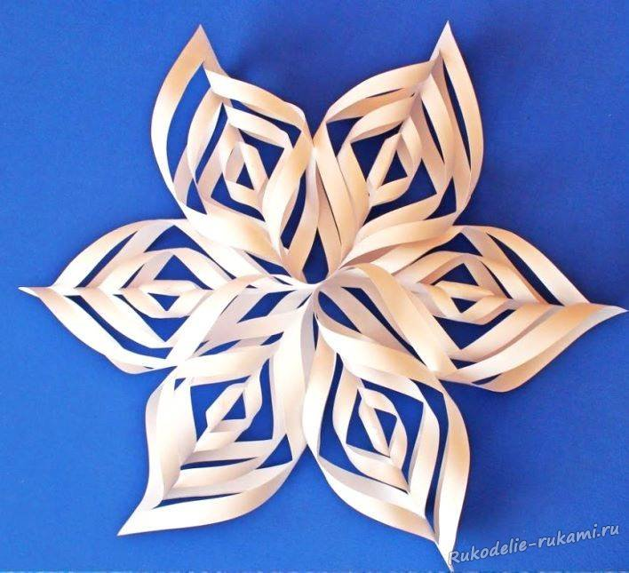

**Цель:** Познакомить обучающихся с традиционным национальным видом искусства Японии – оригами.

**Задачи:** Совершенствовать знания о геометрических фигурах. Формировать умение определять геометрическую форму изделия. Обучать складыванию базовой формы «змей» и использовать её в изделии. Развивать аккуратность, точность при выполнении действий.

**Организация рабочего места**: цветная бумага, ножницы, клей, кисточка, карандаш, угольник.

**Форма проведения занятия**: практическая работа.

**Ход занятия**.

**Немного об оригами.**

Впервые искусство складывания фигурок из бумаги появилось в Японии. Японцы назвали этот вид складывания из бумаги – ***оригами.***

Посмотрите на эту снежинку, она состоит из одинаковых элементов, выполненных способом сгибания бумаги.

- Какие инструменты и материалы понадобятся для работы?

- А при помощи чего будут соединяться детали? Детали снежинки соединены между собой клеем.

**Повторим правила техники безопасности при работе с клеем**:

1. клеем пользуемся только по назначению;

2. когда клеем не работаем, он должен быть закрыт;

3. работаем только на клеенке;

4. после работы вымыть кисточку и руки.

**С ножницами**:

1. Ножницы передаем кольцами вперед.
2. Нельзя класть на край стола…

**Внимательно посмотрите, в какой последовательности нужно выполнять изделие?**

1. Начертить и вырезать квадраты.

2. Изготовить детали снежинки.

3. Склеить основу снежинки.

4. Собрать изделие.

**Объяснение изготовления изделия:**

**1. Вычерчивание и вырезание квадратов**.

Понадобятся 13 квадратов 5х5 см, 1 квадрат 4х4 см., 1 квадрат 1х1 см. Начертите их с помощью угольника, вырежьте.

1. **Изготовление деталей снежинки**.

Из 12 квадратов 5х5 см, способом сгибания изготовьте элементы снежинки. Каждые 2 элемента соединяем при помощи клея. Должно получиться 6 деталей.

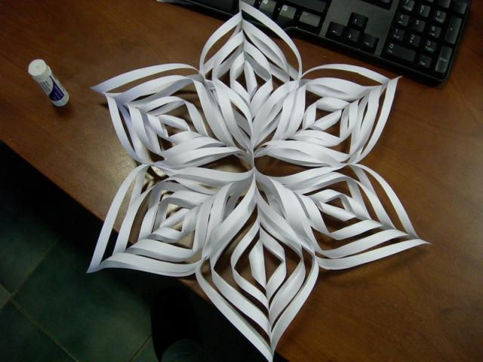

1. **Изготовление основы снежинки**.

Склейте квадраты 5х5 см и 4х4 см друг с другом.

1. **Сборка снежинки**.

Сначала поочерёдно на основу наклеите детали снежинки, а в центр изделия – квадрат 1х1 см.

**Вот такое готовое изделие у вас должно получиться!**

**Итак, приступаем к работе**.

Практическая работа выполняется следом за показом приемов работы педагога с опорой на наглядность каждого пункта инструкционной карты.

**ПОДВЕДЕНИЕ ИТОГОВ.**

- В какой последовательности выполняли изделие?

- Оцените свои работы.

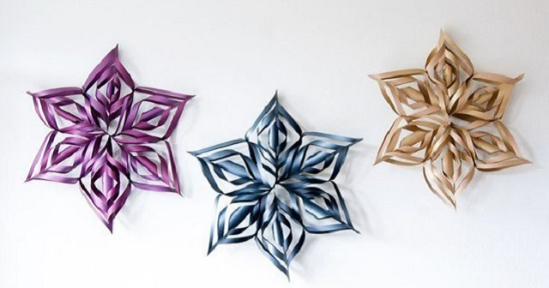

# C:\Users\ТОША\Desktop\РАСКРАСКИ\3-Д СНЕЖИНКИ ФОТО.jpg

# C:\Users\ТОША\Desktop\РАСКРАСКИ\ИЗГОТ 3-Д СНЕЖИНКИ.jpg

# C:\Users\ТОША\Desktop\РАСКРАСКИ\3-Д СНЕЖИНКИ-2.jpg